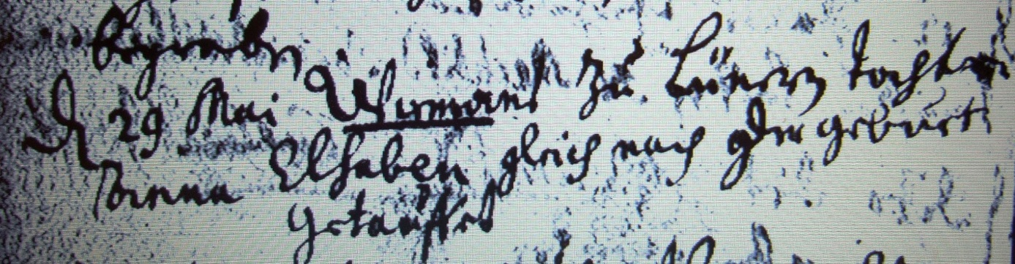

Kirchenbuch Lünern 1707; ARCHION-Bild 82 in „Taufen 1680 - 1765“
Abschrift:
„den 29 Mai Wiemans zu Lünern Tochter Anna Elsaben gleich nach der Geburt getauffet“.

